МИНОБРНАУКИ РОССИИ

САНКТ-ПЕТЕРБУРГСКИЙ ГОСУДАРСТВЕННЫЙ ЭЛЕКТРОТЕХНИЧЕСКИЙ УНИВЕРСИТЕТ

«ЛЭТИ» ИМ. В.И. УЛЬЯНОВА (ЛЕНИНА)

Кафедра вычислительной техники

**ОТЧЕТ**

**по лабораторной работе № 2**

по дисциплине «Цифровая обработка сигналов»

**Тема: «Характеристики линейных систем во временной и частотной областях»**

|  |  |  |
| --- | --- | --- |
| Студенты гр. 8891 |  | Кудрявцева В.В. |
|  |  | Доманский К.Л. |
| Преподаватель |  | Курдиков Б.А. |

Санкт-Петербург

2021

**Цель работы**: исследование характеристик линейных систем во временной и частотной областях путем моделирования в среде пакета MATLAB.

**Задания:**

1. Разработать программу, позволяющую формировать характеристики систем во временной и частотной области.

-получить выходной сигнал с использованием разностного уравнения,

-получить выходной сигнал с использованием импульсной характеристики,

-получить выходной сигнал с использованием частотной характеристики.

При этом исходными данными служат: коэффициенты передаточной функции систем первого и второго порядков (b, a, a2, a3); число отсчетов N.

Входной сигнал формируется по данным лабораторной работы 1.

2. Исследовать системы первого и второго порядка с заданными параметрами при различной длине реализации N=( 50..200).

Отчет по работе должен содержать программу исследований, графики выводы по результатам исследований.

Исходные данные, вариант 5:

|  |  |
| --- | --- |
| Вр. | 5 |
| F1(Гц) | 100 |
| F2(Гц) | 300 |
| *T (сек)* | 0.05 |
| *dt(сек)* | 0.0002 |

|  |  |  |  |  |
| --- | --- | --- | --- | --- |
| Вариант | b | a | a1 | a2 |
| 5 | 5.0 | -0.8 | -0.7 | 0.6 |

**Задание 1**

clc; clear;

% variant 5

b = 5.0; a = -0.8;

a1 = -0.7; a2 = 0.6;

% система второго порядка

B1=[b 0]; A1=[1 a];

B2=[b 0 0]; A2=[1 a1 a2];

% data from lab1

T=0.05; dt=0.002; f1=100;

% signal vector

fs=1/dt; df=1/T; N=fix(T/dt);

t=0:dt:(N-1)*dt;

k=0:1:(N-1);

f=0:df:fs;

f2 = fs - f1;

% отсчеты входного сигнала

x=sin(2*pi*f1*t)+cos(2*pi*f2*t)-(-1+1.*rand(1,N)); % complex

h = filter(B1,A1,[1 zeros(1,N-1)]); %- импульсную характеристику h(n);

X = fft(x); %- спектр входного сигнала X(k)= ƒѕ‘(x(n));

H = fft(h); %- частотную характеристику H(k)= ƒѕ‘(h(n));

Y=H.*X; %- спектр выходного сигнала Y(k)= ƒѕ‘(y(n)).

y = filter(B1,A1,x); % через разностные уравнение

yf = ifft(Y); % обратное преобразование фурье

ys = conv(x, h); % через импульсную хар-ку

figure; % - во временной области:

% first row

subplot(221), plot(x,'g'), title(' x - input signal');

% - получить выходной сигнал с использованием разностного уравнени€,

subplot(222), plot(y,'g'), title(' y - output signal subst');

% second row

subplot(223), plot(x,'g'), title(' x - input signal');

% - получить выходной сигнал с использованием импульсной характеристики,

subplot(224), plot(ys,'g'), title(' y - output signal impulse');

pause;

% third row

subplot(221), plot(x,'g'), title(' x - input signal');

% - получить выходной сигнал с использованием частотной характеристики.

subplot(222), plot(yf,'g'), title(' y - output signal freq');

% fourth row

subplot(223), plot(h,'g'), title(' h - impulse val');

pause;

% - в частотной области:

subplot(221), plot(abs(X),'g'), title('X - input signal spectre');

subplot(223), plot(abs(H),'g'), title('H - frequency val');

subplot(222), plot(abs(Y),'g'), title('Y - output signal spectre');

**Результаты работы:**

N = 25 (T = 0,05 и dt = 0,002)

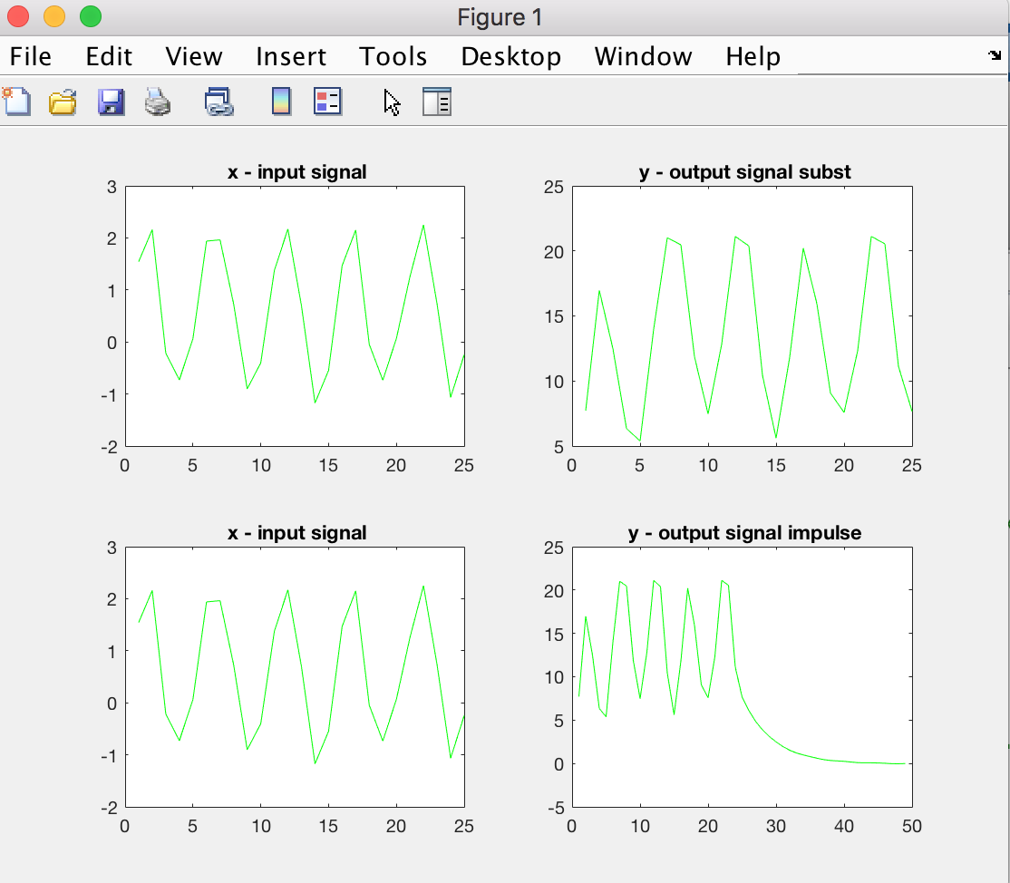

Здесь основное, что разностное уравнение увеличило амплитуду выходного сигнала (а так спектры сигналов +/- совпадают), в то время как импульсная характеристика, получив такой же сигнал, выдала один период(**вот это проверить, они походу обе один период выдают**) (амплитуда тоже повышена), а после пошло бесконечное затухание (стремимся к 0, это похоже БИХ )

*БИЗНЕС ФРАЗА:*

*Из графиков видим, что амплитуда выходного сигнала больше, чем амплитуда входного сигнала*

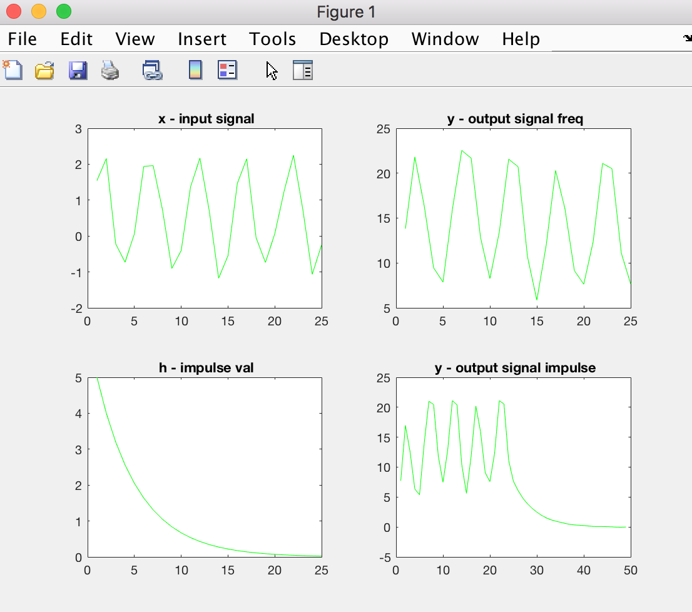

Из графиков видим, что для первой системы фильтр низкочастотный, а так как энергия исходного сигнала расположена в области низких частот, то значение энергии на низких частотах увеличилось.

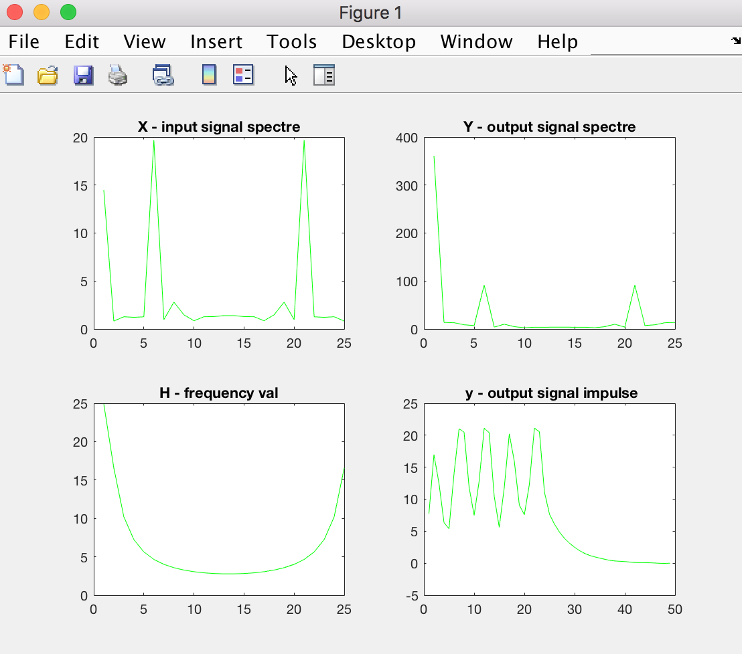

В соответствии с графиками, амплитуда выходного сигнала больше, чем амплитуда входного сигнала, но меньше, чем в первом случае.

Для второй системы фильтр более высокочастотный, а так как энергия исходного сигнала расположена в области низких частот, то значение энергии на низких частотах увеличилось, но меньше, чем в первом случае, а увеличилось значение энергии на более высоких частотах.

**Задание 2**

Используетя программный код из задания 1, меняется только значение Т, тем самым меняя количество отчётов N.

**Результат:**

Положим N2=N1/2=12,5, в таком случае получены следующие результаты:

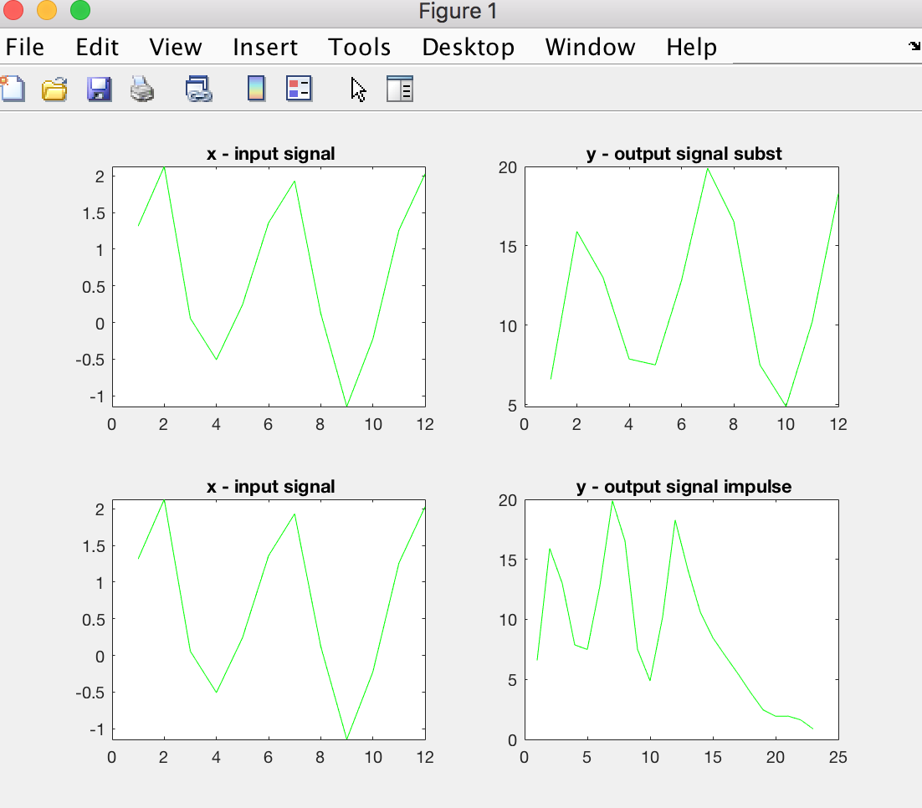

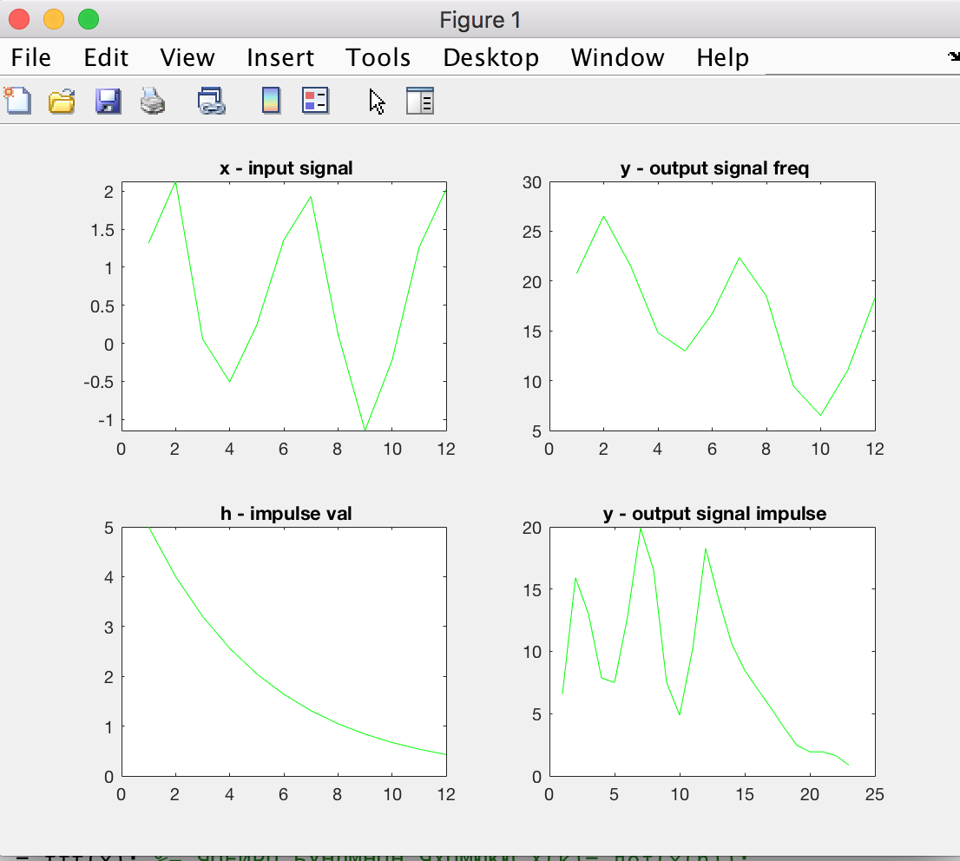

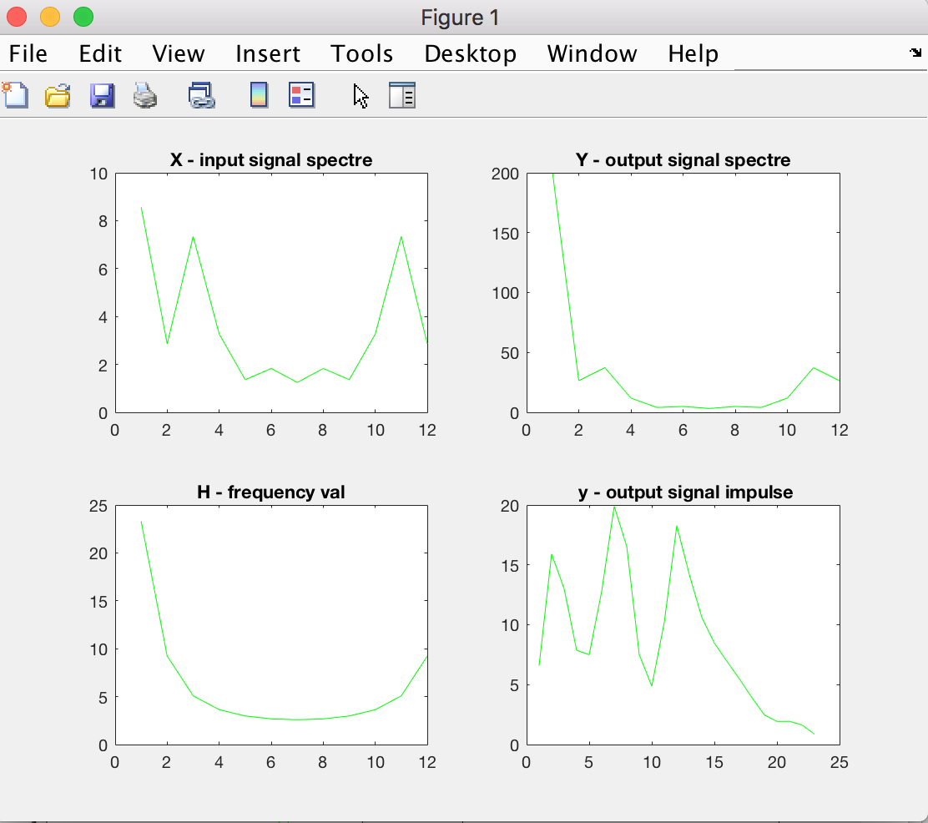

В соответствии с графиками можно сделать вывод, что с уменьшением количества отчетов в 2 раза, значение мощности сигнала также уменьшается в 2 раза, а спектр расширяется.

Положим N2=N1/4=6,25, в таком случае получены следующие результаты:

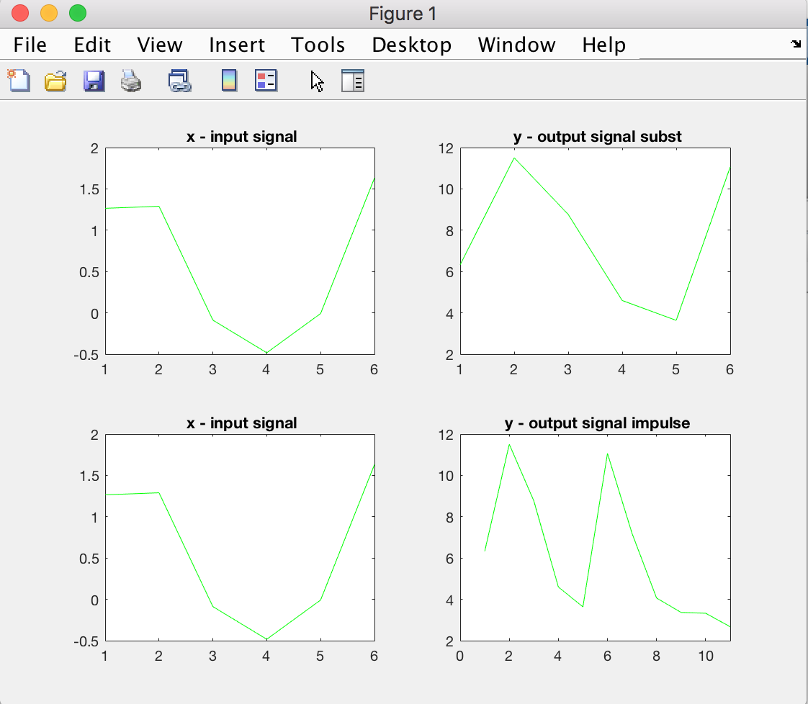

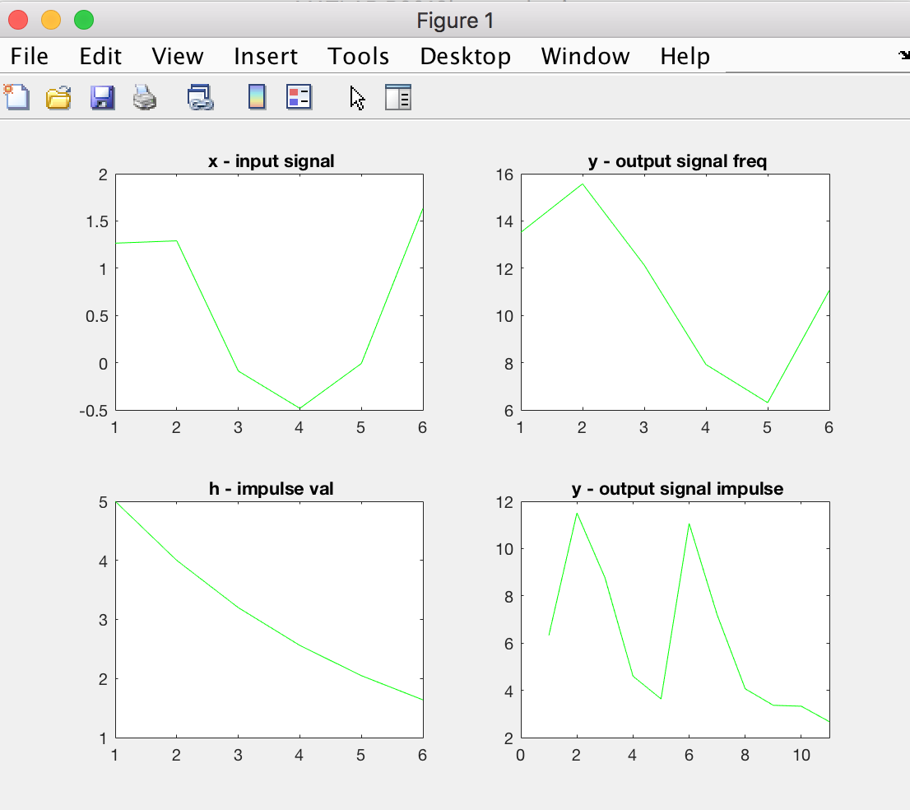

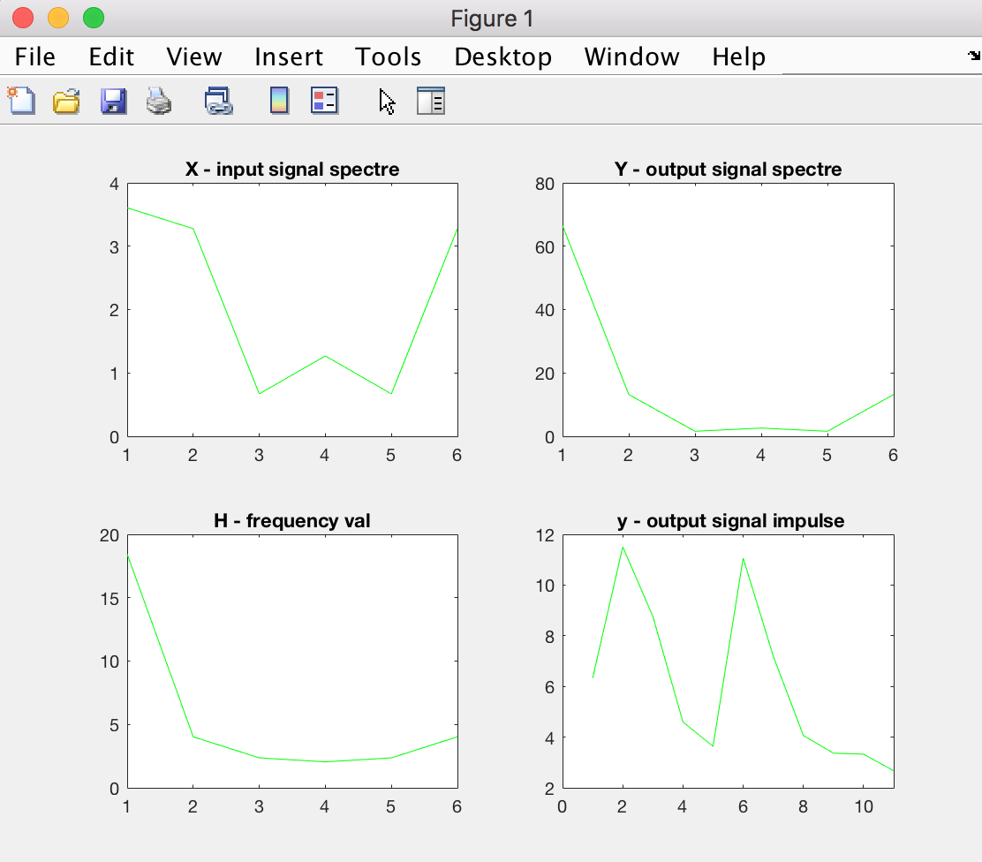2

С уменьшением количества отчетов в 4 раза, значение мощности сигнала также уменьшается в 4 раза, а спектр расширяется.**Ответы на контрольные вопросы:**

1.Что такое импульсная и частотная характеристики ЛПП-системы, как они связаны между собой ?

Импульсная характеристика системы - реакция ЛПП-системы на единичный импульс.

Частотная характеристика ЛПП-системы - дискретное преобразование Фурье (ДПФ) от импульсной характеристики h(n).

Частотная и импульсная характеристика ЛПП-системы связаны прямым и обратным преобразованием Фурье, т.е. частотную находим как прямое преобразование Фурье от импульсной и наоборот.

2. От чего зависит период изменения независимой переменной в частотной характеристике, как можно увеличить разрешающую способность по частоте для частотной характеристики?

От частоты дискретизации.

3. На что влияет изменение длины последовательности N?

На мощность сигнала.